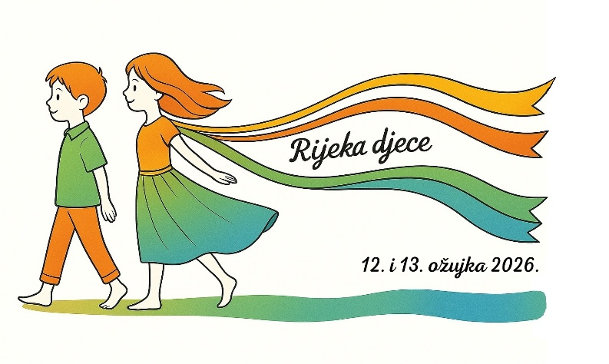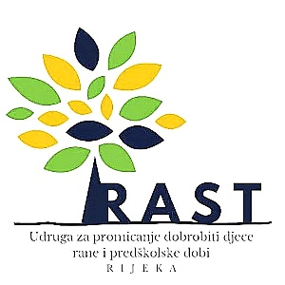

VAŽNA IZMJENA U PROGRAMU STRUČNO-ZNANSTVENOGA SKUPA „RIJEKA DJECE“

Poštovani,
obavještavamo vas da se radionica „U mreži priča i odnosa: eTwinning kao mjesto gdje zajednica raste“, predviđena za petak, 13. ožujka 2026., u terminu od 15:30 – 17:00 sati, neće održati, zbog spriječenosti voditeljica radionice.
Sudionici koji u navedenom terminu neće biti prijavljeni niti na jednu radionicu, moći će sudjelovati u obilasku Art-kvarta Benčić, uz stručno vodstvo g. Kristiana Benića, prof. povijesti i filozofije.
Zahvaljujemo na razumijevanju!

Organizacijski odbor stručno-znanstvenoga skupa „Rijeka djece“

